REPÚBLICA DE PANAMÁ
Universidad de Panamá

MÓDULO DE AUTOAPRENDIZAJE

LA PLANIFICACIÓN DIDÁCTICA SEGÚN EL ENFOQUE DE FORMACIÓN POR COMPETENCIAS: BASES TEÓRICAS Y PRÁCTICAS

Por

Abril Chang de Méndez Elizabeth Petrovich de Molina

Todos los derechos reservados

2010

Katya I. Rojas G
Diseño

Bessie L. Vásquez O
Corrección de Estilo

Oyuky C. Komatsu V
Dactilografía

Diagramación
Rubén Zamorano
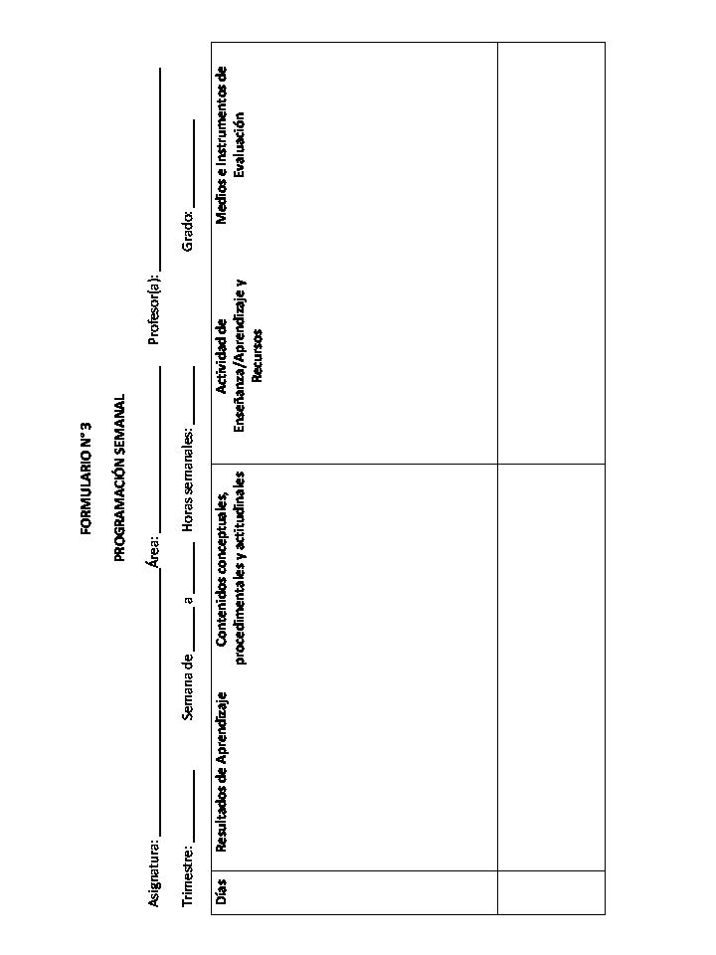

-70-

La práctica pedagógica en la formación por competencias | 20
Actividad No. 4 | 22
Competencias que debe poseer el docente.…………… | 23
Actividad No. 5
- PARTE: EL PROCESO DE PLANEAMIENTO DIDÁCTICO | 25
- Fase de diagnóstico ………………………………………….. | 26
- Fase de diseño y organización curricular ………………..... | 28
- La selección y organización: decisiones curriculares | 28
2.1.1 Qué y para qué enseñar y aprender: Contenidos, competencias, subcompetencias y resultados de aprendizaje . | 29
- Significado……………………………………………  - Aprendizaje y competencia……………………….. | 29  30
Actividad No. 6 | 34
- ¿Cómo y con qué enseñar y aprender? Estrategias y recursos didácticos…………………………………… | 34

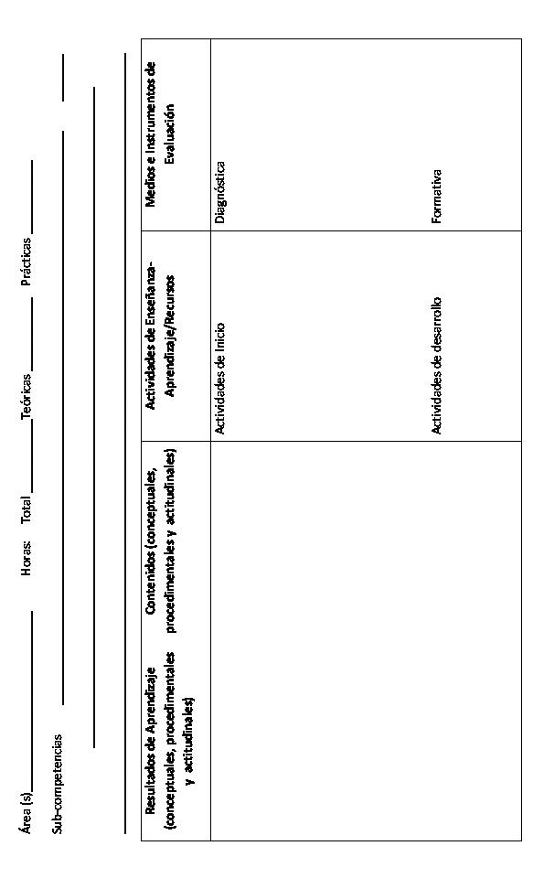

-68-

Actividad No. 11 | 57
Diseño del programa trimestral …………………………….. | 57
- Pasos para el diseño del programa trimestral ……. | 57
- Algunas sugerencias prácticas para el diseño ……… | 58
3.2.1 Competencia, subcompetencias y resultados de  Aprendizaje …………………………………………….  - Contenido ……………………………………………  - Actividades de enseñanza-aprendizaje y recursos  - Métodos, medios e instrumentos de evaluación | 58  59  59  60
Actividad No. 12 | 61
Diseño del programa semanal ……………………………… | 61
Actividad No. 13 | 61
BIBLIOGRAFÍA……………………………………………………………  ANEXOS ………………………………………………………………….. | 62  65

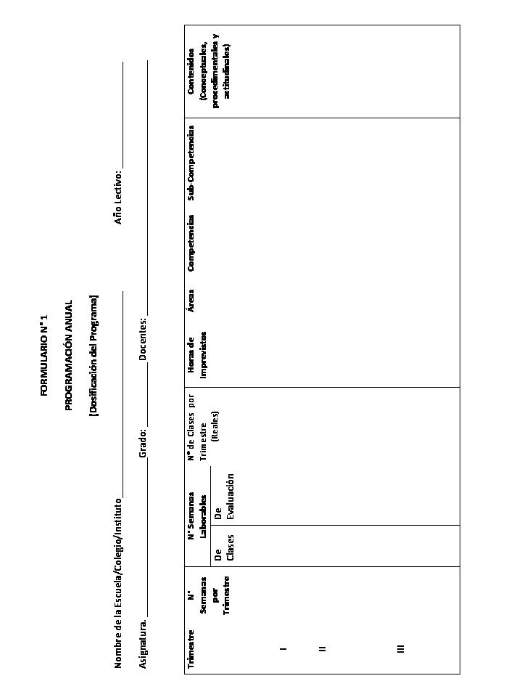
-7-
Se trata de un documento que sintetiza gran parte de nuestras experiencias como formadoras de docentes y facilitadoras en diferentes jornadas de capacitación y de nuestra labor como investigadoras de los problemas educativos en la Universidad de Panamá y en el resto del sistema.

Es un material sencillo y útil para cumplir con el propósito de capacitar al personal directivo y docente en este importante tema. Fue validado en diferentes jornadas con los docentes facilitadores y personal técnico encargado de llevar adelante el proceso de capacitación del docente de los Centros Educativos del país.

A partir de este proceso de validación, se han incorporado sugerencias de los grupos consultados, lo que sin duda, ha permitido recoger gran parte de las experiencias de los educadores en las tareas de planificación didáctica.
-66-

Esperamos que este material de apoyo al aprendizaje contribuya de manera oportuna al logro del propósito de mejorar la Educación en el país.

Las autoras.

- TOBÓN Sergio. (2005) Formación basada en Competencias. 2da. Edición, ECOE ediciones. Bogotá.

- TÛNNERMAN Carlos (2008) Algunas Reflexiones sobre la Problemática de la Educación Media. Documento elaborado para Comisión de Transformación de la Educación Media Panameña de la Universidad de Panamá.

- Universidad de Panamá y Universidad Tecnológica (2008) Informe de la Comisión Interinstitucional para la Transformación de la Oferta Académica de la Educación Media Panameña. Panamá.

- Viveros, Silvia (2007). Autoinstructivo. Asignatura Planeamiento Curricular (Currículo 536). Universidad de Panamá. Facultad de Ciencias de la Educación, II Semestre.

LEYES:

- Ley Orgánica de Educación con adiciones de 1995
- Ley Nº 34 (6 de junio de 1995).

-64-
Recuerde que el aprendizaje depende del nivel de compromiso de cada uno y la convicción de que un mejor planeamiento didáctico es punto de partida para organizar conducir y evaluar con mayor eficiencia y eficacia los procesos educativos.

BIENVENIDOS

-9-
BIBLIOGRAFÍA

- ANDER – EGG (1996). La Planificación Educativa. 7ª edición. Magisterio De Río de la Plata. Argentina.

- CASSARINI, Martha (2001) Fuentes y fundamentos del currículo. Editorial Trillas S. A. México.

- HAWES, Gustavo y Corvalán (2005) Construcción de un perfil Profesional. Chile

- JABIF, Liliana (2007) La Docencia Universitaria Bajo un Enfoque de Competencias. Imprenta Austral. Primera edición. Chile.

- MALDONADO, Miguel Angel (2006) Las Competencias, su Método y su Genealogía, Pedagogía y Didáctica del trabajo. Editorial Kimpres, Bogotá.

- MEDINA, Rivilla y Francisco Salvador Mata (2005) Didáctica General. Pearson Prentice. Madrid.

- MÉNDEZ Abril Ch. (2002) Currículo y Aprendizaje en la Educación Superior. Universidad de Panamà, ICASE. Panamá.

- MOLINA, Zaida. (1999) Planeamiento Didáctico. Editorial EUNED. Costa Rica.

- MINISTERIO DE EDUCACIÓN (1999). Los Nuevos Programas de Estudios. Su Caracterización y Estructura. Panamá.
-62-
I. Parte: BASES TEÓRICAS DEL PLANEAMIENTO DIDÁCTICO.

Iniciemos esta sesión con una reflexión inicial de sus concepciones previas acerca del planeamiento didáctico

ACTIVIDAD N° 1

Con uno de colegas, discutan sus experiencias y conocimientos acerca de:

¿Qué es y para qué sirve el planeamiento didáctico? ¿Cómo se realiza en su escuela?
_______________________________________________________________________________________________________________________________________________________________________________________________________________________________________________________________________________________________________

Elabore un breve informe para compartir en plenaria.

Luego de reflexionar y llegar a acuerdos, seguramente han concluido en que el planeamiento didáctico constituye uno de los aspectos de mayor importancia si se pretende mejorar eficazmente el proceso de enseñanza en el aula. A continuación veamos algunos conceptos:

1.- Concepto de planeamiento didáctico.
El currículum se desarrolla en tres etapas interrelacionadas y dinámicas: planeamiento, conducción o desarrollo y evaluación.

-11-
- Favorecer las técnicas que posibilitan las de: aplicar, diseñar, proyectar, crear, criticar, inventar.

- Considerar el tiempo real disponible para la selección de las técnicas.

- Incluir la bibliografía necesaria para área de aprendizaje.

3.2.4. Métodos, medios e instrumentos de evaluación.

- Definir el propósito: diagnóstico, formativo y sumativo para cada área.

- Para cada propósito indicar una o dos técnicas e instrumentos.

- Indicar si se trata de auto evaluación, coevaluación o heteroevaluación.

- Para el caso de la evaluación sumativa establezca el valor asignado.

-60-
Asegurar continuidad: Para el logro de las competencias mediante la reiteración y profundización a lo largo de la formación.
Evaluar: Para tomar decisiones de mejoramiento continuo de todos los elementos y factores que inciden en el proceso educativo.

ETAPAS EN EL DESARROLLO DEL CURRÍCULO .
Planeamiento
Conducción
Evaluación
3.- Niveles del planeamiento:

Las propuestas curriculares se concretan en tres niveles: macro (nivel nacional), meso (regional) y micro (institucional). En cada uno de estos niveles se planifica la tarea educativa.

El planeamiento educativo nacional es el proceso que permite analizar la realidad, tomar decisiones y ofrecer alternativas para llenar las expectativas sociales que se plantean a la educación de un país; está bajo la responsabilidad del Ministerio de Educación, específicamente a cargo de la Dirección Nacional de Planeamiento Educativo.

El planeamiento curricular se refiere a la toma de previsiones para el accionar pedagógico y permite concretar las expectativas e intenciones educativas en planes de estudio y programas de asignaturas que orientan el desarrollo de los procesos de enseñanza - aprendizaje en los diversos ámbitos, niveles y modalidades de un sistema educativo; está a cargo del
-13-
- Seleccionar, organizar y redactar las estrategias de enseñanza - aprendizaje y los recursos más pertinentes según las competencias, subcompetencias y resultados de aprendizaje establecidos. (Incluir actividades de inicio, desarrollo y cierre) en el área.
- Seleccionar, organizar y redactar la estrategia de evaluación técnicas e instrumentos. Incluir evaluación diagnóstica, formativa y sumativa del área. En la evaluación sumativa incluir el valor asignado a cada producto para efecto de calificación.
- Incluir la bibliografía para docentes y alumnos.

3.2 Algunas sugerencias prácticas para el diseño.

A continuación se presentan algunas ideas muy concretas que le ayudarán en la elaboración de los programas didácticos teniendo en cuenta los diferentes componentes.

3.2.1. Competencias, subcompetencias y resultados de aprendizaje.

  - Responder a la solución de situaciones problemáticas (reales, imaginadas, o simuladas).

  - Incluir de tipo conceptual, procedimental y actitudinal.

  - Responder a aspectos complejos, problemas integradores y no a pequeños aspectos de un asunto. Evitar la fragmentación. No redacte atendiendo a cada parte del contenido, sino al conjunto integrado de saberes que los estudiantes deben adquirir.
-58-

-15-
- Contemple las fechas alusivas a conmemoraciones, posibles reuniones o jornadas extraordinarias de capacitación, posibles ausencias u otros imprevistos que podrían ocasionar suspensiones de actividades académicas en el período que está calculando. Si da más de tres días, reste una semana al trimestre. Con ello usted habrá calculado un tiempo razonable para desarrollar su programa en el trimestre. Si no suceden las suspensiones, usted tendrá tiempo a su favor para complementar y reforzar lo que incluyó en el trimestre”.

Para realizar la dosificación es preciso considerar el calendario académico, el plan de estudio y el programa oficial como referente principal. Debe recordarse que esta tarea debe efectuarse al inicio del año escolar y que del programa anual se derivan las programaciones trimestrales, semanales y diarias.

Por ello, no se trata de dividir de manera simple el número de competencias y subcompetencias entre el número de trimestres; por el contrario se trata de distribuirlos racionalmente en el tiempo disponible, considerando las horas laborales reales y los imprevistos.

-56-
Otro aspecto de gran importancia en los nuevos enfoques de planeamiento es la participación de la comunidad educativa en la determinación de cursos de acción que contribuyan al mejoramiento de la labor. También es necesario el desarrollo del trabajo en equipo entre docentes responsables de la asignatura para lograr mejores resultados.

5. Enfoques curriculares.

En el marco de la Transformación Curricular de la Educación Media se adopta el enfoque curricular constructivista y de aprendizaje por competencias ya que es considerada como la mejor opción frente a las demandas de una formación integral del educando.

ACTIVIDAD Nº 3

Seguramente usted conoce acerca de los enfoques constructivistas y de competencias, al respecto; escriba algunas ideas en torno a cómo se enseña y cómo se aprende bajo estas orientaciones. Comparta su trabajo en plenaria.

____________________________________________________________________________________________________________________________________________________________________________________________________________________________________________________________________________________________________________________________________________________________________________________________________________________________________

-17-
PRINCIPIOS DE LA PLANIFICACIÓN DIDÁCTICA.

Secuencia | lógica – psicológica
Continuidad | de un tema a otro;  de un grado a otro
Integración | de todos los componentes curriculares  visión integradora de la realidad
Reiteración y profundidad | repetición a lo largo del tiempo y avanzar en complejidad

La secuencia lógica y psicológica de los aprendizajes es una condición básica para contribuir a que el alumno avance, de manera ordenada, respetando los entornos y formas de aprendizaje. Se trata de partir de lo simple a lo complejo, de lo cercano a lo lejano, de lo conocido a lo desconocido; de lo fácil a lo difícil, respetando la lógica interna de los contenidos.

La continuidad está referida a que los contenidos, objetivos y competencias se reiteran y profundizan de un grado a otro y de un trimestre a otro.

La reiteración implica que los aprendizajes deben trabajarse a lo largo del tiempo a fin de asegurar su permanencia; cuando un aspecto se trabaja de forma aislada es difícil esperar que el alumno se apropie de manera efectiva del conocimiento.

La profundización responde a la necesidad de que las propuestas permiten avanzar en complejidad creciente, sobre todo en respuesta a los avances de los conocimientos en el mundo actual.
-54-
Es importante que el docente comprenda y aplique con precisión la propuesta curricular asumida por el sistema educativo y que considere las implicaciones que dicha opción tiene sobre los procesos de enseñanza y aprendizaje. Sin el compromiso del educador, estas orientaciones no tendrán ninguna trascendencia por lo que es imprescindible su conocimiento y adhesión a sus principios.
.

  - Enfoque de formación por competencias.

Este enfoque ha cobrado vigencia en los últimos años y se le considera complementario de las orientaciones del constructivismo. Según Roegiers (2006), la competencia es la que permite a cada uno realizar correctamente una tarea compleja; actuar en situaciones concretas y resolver problemas propios y del entorno, haciendo uso de sus recursos personales (saberes) en términos de conocimientos, valores, habilidades, destrezas y actitudes; implica además, usar de manera oportuna los recursos propios y los disponibles en el medio.

Se trata de la posibilidad de movilizar y usar el conjunto integrado de aprendizajes conceptuales, procedimentales y actitudinales que han sido logrados y que se desarrollan a lo largo de la vida.

No existen las competencias independientes de las personas, sino que éstas son portadoras de ellas. ya que uno desarrolla las capacidades a partir de sus potencialidades. Las competencias son de diferentes categorías:

- Saber conocer: Fundamentadas principalmente en conocimientos disciplinarios: Saber comprender, analizar y tratar información relevante; relacionar o sintetizar un determinado conocimiento, fenómeno o sistema.

-19-
ACTIVIDAD Nº 10

Para los dos resultados de aprendizajes seleccionados en la actividad anterior, indique para cada uno, dos técnicas que serían efectivas para su evaluación.

Resultados de aprendizaje Técnicas
1.-_________________________ 1.1____________________________
_________________________ ____________________________
__________________________ 1.2 ____________________________
____________________________
2.-_________________________ 2.1.____________________________
_________________________ ____________________________
_________________________ 2.2.____________________________
_________________________ ____________________________

III. Parte. Diseño de la programación anual, trimestral y semanal.

De acuerdo con los programas nacionales o curriculares elaborados por el Ministerio de Educación, corresponde al docente preparar las programaciones didácticas, que permitan contextualizar los programas nacionales a las realidades donde realiza su labor.

-52-
En este enfoque se reitera que el aprendizaje es un proceso activo constructivo, por lo que se requiere asegurar la puesta en marcha de situaciones que permitan al alumno ser el actor principal y crear situaciones de aprendizaje para que movilice un conjunto de recursos y actividades con carácter significativo.
Al respecto debe recordar que una situación es significativa si le da sentido a lo aprendido, si motiva a ponerse en movimiento, pero además cuando:

- Se relaciona con los intereses del alumno
- Es un desafío.
- Es útil para hacer avanzar.
- Permite darle sentido a los saberes
- Permite explorar los campos de aplicación de saberes
- Implica la construcción de saberes
- Permite evidenciar la distancia entre teoría y práctica
- El aprendizaje se logra resolviendo problemas
- El aprendizaje se logra a través de la reflexión y confrontación de ideas.
El aprendizaje se logra fomentando la creatividad.

-21-
La evaluación sumativa se desarrolla al cierre del proceso; su función es verificar y certificar que se han logrado los resultados de aprendizaje acordados.

La evaluación de las competencias se realiza según el siguiente esquema:
- Establecer la competencia a evaluar.
- Definir el o los productos de aprendizaje a evaluar: resultados que permiten determinar el nivel de idoneidad de los alumnos al final del proceso formativo.
- Establecer los criterios e indicadores de evaluación: parámetros concretos de desempeño para evaluar los productos.
- Indicar los logros: niveles de calidad de los indicadores.
- Establecer las actividades de evaluación: actividades que permiten obtener evidencias del desempeño para los distintos indicadores.
- Elaborar la matriz de evaluación.
- Elaborar y validar los instrumentos.
- Aplicar los instrumentos.
- Analizar e interpretar la información
- Emitir juicio de valor
- Proponer y aplicar medidas de mejora.

La matriz de evaluación de las competencias es un instrumento que permite, a partir de las evidencias obtenidas, determinar el nivel de logro de los alumnos con respecto a las competencias propuestas para una unidad de aprendizaje con referencia al producto o productos de dicha unidad, sus indicadores y niveles de logro.
El cuadro siguiente, sintetiza los principales procedimientos y técnicas de evaluación, según tipos de aprendizaje a evaluar:

-50-
5.4. Competencias que debe poseer el docente.

Es necesario que el educador sea un ejemplo a seguir por sus alumnos, por lo que debe poseer y demostrar competencias. Esto es reconocido en aquella sentencia común de que “nadie puede dar lo que no tiene”.

El docente debe poner en juego un saber hacer complejo en su tarea de ayudar a los alumnos a aprender; al respecto, Liliana Jabif (2007) señala que el docente debe poseer las siguientes competencias:

a.- Resolver situaciones del ámbito didáctico-pedagógico: Se refiere al nivel de dominio del profesor que le permite un desempeño adecuado en los diversos contextos educativos, considerando la heterogeneidad de los estudiantes y facilitando la comunicación y el trabajo con sus pares. Para ello se sugiere:

-Planificar la enseñanza en conjunto con profesores afines a las competencias que desarrolla en el módulo o unidad de aprendizaje.

-Seleccionar y diseñar estrategias metodológicas para la construcción de las capacidades y competencias definidas en el perfil de egreso.

-Promover la autoevaluación, la heteroevaluación y la coevaluación de los aprendizajes.

-Realizar tutorías presenciales y virtuales, individuales o grupales para apoyar al alumno.

-23-
Si falta alguno de estos aspectos, no se puede certificar la competencia en su nivel de desarrollo respectivo, y por tanto no puede promoverse el alumno en la unidad de aprendizaje correspondiente. Los alumnos deben demostrar que han aprendido todos los aspectos esenciales de la competencia en el nivel de desarrollo esperado, acorde con unos indicadores de referencia.

La evaluación tradicional se basa en los promedios, por ello es factible que un estudiante pueda pasar una unidad de aprendizaje de una asignatura manejando sólo los aspectos teóricos o prácticos, pues el promedio ayuda a compensar debilidades. En la evaluación de competencias no hay promedio de notas, para evitar, por ejemplo, que un logro muy significativo en habilidades prácticas, compense la ausencia de logros en lo teórico, en habilidades sociales y en la ética, o viceversa.

- Evaluación y competencias.
La evaluación de las competencias requiere la consideración de procesos, propósitos y pasos interrelacionados. Tres procesos interdependientes a contemplar son: la autoevaluación, la coevaluación y la heteroevaluación.
- La autoevaluación es el proceso por medio del cual el propio alumno valora el desarrollo de sus competencias con referencia a los propósitos de la formación, criterios de desempeño y evidencias requeridas.
- La coevaluación es la estrategia por medio de la cual los estudiantes valoran entre sí sus competencias de acuerdo con unos criterios previamente definidos. De esta manera, un alumno recibe retroalimentación de sus pares con respecto a su aprendizaje y desempeño.
La heteroevaluación, consiste en la valorización que hace el docente de las competencias de los alumnos teniendo en cuenta los logros y los aspectos por mejorar de acuerdo con unos parámetros previamente acordados; en este sentido es importante destacar que el
-48-
-25-
ACTIVIDAD Nº 5
Luego de analizar las competencias que debe demostrar el profesor, en equipo, realice un comentario crítico de en qué medida se evidencian; cuáles de las anteriores se logran, cuáles se deben mejorar y qué se sugiere para ello.

¿Cuáles se logran? ¿Cuáles se deben mejorar? ¿Qué hacer?

II PARTE: EL PROCESO DE PLANEAMIENTO DIDÁCTICO

ACTIVIDAD Nº 9

Individualmente, explique un ejemplo de recurso de la comunidad que puede ser utilizado de manera pertinente para el logro de los dos resultados de aprendizaje de la actividad anterior.

Resultados de aprendizaje Recursos (descripción)

________________________________________________________________________________________________________________________________________________________________________________________________________________________________________________________________________________________

2.1.3. Qué, para qué, cuándo, cómo y con qué evaluar: estrategias, medios y técnicas de evaluación.

Las decisiones relativas al ¿qué, para qué, cuándo, cómo y con qué evaluar? se constituyen en parte integral del proceso de enseñanza y aprendizaje en el aula. Al respecto, se reconoce que si se desea alcanzar calidad en el proceso educativo, se debe contemplar una práctica evaluativa de calidad, coherente como ya se indicó, con el enfoque curricular asumido y con la concepción de aprendizaje que se promueve.

-46-
-27-

De igual manera se toman en cuenta los aportes de las áreas del saber, contenidos y estrategias de enseñanza incluidas en los programas oficiales.

Las multimedia permiten integrar diferentes medios: textos, gráficos, animación, video y audio. Esta tecnología permite crear software de enseñanza de gran interés y valor para los jóvenes. También se han desarrollado los hipertextos que recogen vasta información sobre un asunto y están formados por un entramado de nodos (juegos de información) que invitan al usuario a moverse de manera particular, según su interés y sin seguir un orden rígido o secuencial.

Los hipertextos incluyen también textos, gráficos, animaciones, vídeos. Se está frente al hipermedia que combina diferentes medios; los programas multimedia reúnen información escrita y audiovisual.

Así mismo, cobra importancia en la docencia el empleo de programas tutoriales-virtuales (enseñar un contenido a través de la interacción del usuario con el programa); programas de práctica, de ejercitación y de simulación que proporcionan un entorno de aprendizaje basado en modelos reales.

Merece especial atención la presencia de La Internet. No es una red, sino un conjunto de miles de redes locales, nacionales, regionales e internacionales, que comparten información. La red permite el desarrollo de variadas experiencias de aprendizaje a través de correo electrónico, bases de datos, noticias, redes sociales, transferencias de ficheros (copiar programas, artículos, imágenes) páginas Web y vídeo conferencias. Todo esto ha favorecido los programas de educación a distancia de tipo semi- presencial y virtual que permiten al estudiante aprender por sí mismos, lo que transforma la manera de organizar el proceso de enseñanza aprendizaje.

La televisión, la radio y los medios impresos y virtuales continúan impactando la educación con innovadoras formas de presentar diferentes géneros periodísticos, tales como: noticias, reportajes, entrevistas, paneles, artículos, testimonios y otras formas gráficas y visuales.
-44-
Estos procesos se realizan sobre la base de la toma de decisiones por parte del educador, que de manera analítica y creativa, escoge y organiza los elementos curriculares a partir de la interpretación y aplicación de los programas oficiales y el análisis de las fuentes y fundamentos curriculares consideradas en el diagnóstico.

En esta etapa de toma de decisiones curriculares, se decide sobre: ¿qué y para qué enseñar y aprender? ¿cómo enseñar y aprender?, ¿con qué enseñar y aprender? y ¿qué, para qué, cuándo y cómo evaluar?

Decisiones curriculares que toma el docente al planear.
¿Qué y para qué enseñar y aprender? → Competencias-subcompetencias -
contenidos y resultados de
Aprendizaje.
¿Cómo, cuándo y con qué enseñar y → Estrategias didácticas y recursos
aprender?
¿Qué, cuándo, cómo y con qué evaluar? → Evaluación del aprendizaje

2.1.1. Qué y para qué enseñar y aprender: contenidos, competencias, subcompetencias y resultados de aprendizaje.

a) Significado
Esta decisión está referida a la definición de los propósitos por alcanzar y al tipo de aprendizajes que se concretan en competencias, subcompetencias y resultados de aprendizaje en torno a determinados contenidos.

Los contenidos se definen como el conjunto de saberes o formas culturales cuya asimilación y apropiación por los alumnos y se considera esencial para su desarrollo y socialización (Coll, 1992).
-29-
Tal como se aprecia, la película puede ser tal vez de buena calidad, con una excelente filmación y mensaje, no obstante, ¿qué hacen los estudiantes sobre este recurso?, eso es lo importante. La película por sí misma no tiene valor.

Los medios o recursos cumplen un papel fundamental en la búsqueda de una educación de mayor calidad, en esencia, sus funciones se pueden sintetizar así:

- Establecer puente entre la experiencia y la adquisición de conocimientos.
- Desencadenar el interés o motivación por el objeto de estudio.
- Promover la auto-actividad del alumno sobre el objeto de conocimiento
- Servir como elementos estructuradores de los diferentes momentos didácticos.
- Favorecer la integración de la teoría con la práctica.
- Permitir una ilustración viva de lo más cercano a lo real de la situación o el fenómeno objeto de estudio y aprendizaje
- Contribuir a mantener la atención.
- Facilitar el trabajo del docente, el cual puede dedicar más tiempo y atención a la conducción de los procesos de aprendizaje de cada alumno.

-42-

Desde esta perspectiva se reconoce que el aprendizaje es de diferentes tipos y por ende, expresa capacidades distintas. (Coll 1992).
¿QUÉ | ¿CÓMO | ¿PARA QUÉ
SABER? | HACER? | SER Y CONVIVIR?
Conceptuales | Procedimentales | Actitudinales
Hace referencia a los distintos niveles del conocimiento:  Datos  Hechos  Conceptos  Principios  Sistemas conceptuales | Acciones ordenadas orientadas a la realización de productos que integran habilidades, destrezas, métodos y técnicas para la ejecución. | Pautas de comportamiento que sirven para la convivencia entre los seres humanos:  Valores  Normas  Actitudes  Sentimientos  Ideales

Se debe tener en cuenta que las competencias son aprendizajes complejos que integran saberes conceptuales, procedimentales y actitudinales, aún cuando pueden expresar mayor énfasis en uno de estos saberes.

A continuación se presentan algunos ejemplos de verbos que sirven para redactar competencias, subcompetencias y resultados de aprendizaje, según tipos de aprendizaje y contenidos.

-31-
¿En qué perspectiva de enseñanza-aprendizaje se usan?

En la perspectiva tradicional:
Tradicional
Constructivista

- El alumno observará pasivamente y ocasionalmente dará respuestas y hará preguntas.

- El docente siempre dará explicaciones, el alumno seguirá de cerca lo explicado. Al final debe repetir lo dicho por el educador.

En la perspectiva constructivista:

- El alumno trabaja de manera crítica, creadora y constructiva con y sobre el medio o recurso didáctico, que se inscribe como un elemento objeto de trabajo activo por parte del alumno y no de observación pasiva.

- El trabajo sobre y con el recurso desencadena otras inquietudes y la búsqueda de respuestas.
Revisemos el siguiente ejemplo de uso didáctico de una película desde ambas perspectivas:
La competencia debe incluir además el contenido sobre el cual se desempeña, de ser necesario, las condiciones en que se debe demostrar lo aprendido.

Veamos un ejemplo:

COMPETENCIA SUBCOMPETENCIAS

Resuelve problemas relacionados con la biodiversidad a partir de los resultados de investigaciones aplicadas a situaciones del entorno utilizando los procedimientos de las ciencias. | Comprende los conceptos, enfoques y principios de la biodiversidad. Valora la importancia de biodiversidad para la vida en el planeta. Planifica, ejecuta e informa resultados de una investigación aplicada a problemas que afectan la biodiversidad en contextos reales.

-40-
-33-
Actividad No. 7

Elabore individualmente, una estrategia didáctica (inicio, desarrollo y cierre) para lograr los resultados de aprendizaje que elaboró en la actividad anterior.

Resultados de aprendizaje Estrategia

________________________________________________________________________________________________________________________________________________________________________________________________________________________________________________________________________________________

c. Significado de recursos didácticos.

En las decisiones acerca de cómo y con qué enseñar y aprender, es importante la consideración de los recursos o medios didácticos, ya que su función en el aprendizaje de competencias es muy importante. Sin embargo, algunos afirman que los medios y recursos didácticos son un soporte y una ayuda para permitir que los alumnos “comprendan” mejor “las explicaciones” que se les ofrece. Esto es cierto, pero no suficiente para entender el papel que deben cumplir en el proceso de enseñanza aprendizaje.

-38-
a. Significado de estrategias didácticas

Una estrategia didáctica es más compleja que la simple definición de una técnica o recurso a emplear en la enseñanza; es una capacidad estratégica para articular los recursos y técnicas disponibles de la forma más adecuada, para la resolución de problemas en un orden lógico que corresponde a los tres momentos del aprendizaje de las competencias, subcompetencias y resultados de aprendizaje: Inicio, desarrollo y culminación.

El problema central es saber elegir y diseñar estrategias de aprendizaje desde una perspectiva constructivista para que los alumnos alcancen las competencias. Desde el enfoque de formación por competencias, se requiere transformar las prácticas de aula de tipo tradicional que favorecen la repetición, la pasividad y la imitación, para dar lugar a la construcción del conocimiento, y así asegurar la aplicación de lo aprendido en situaciones reales o simuladas, la resolución de problemas, el diseño de alternativas y otras experiencias de tipo activo – constructivas y aplicadas.

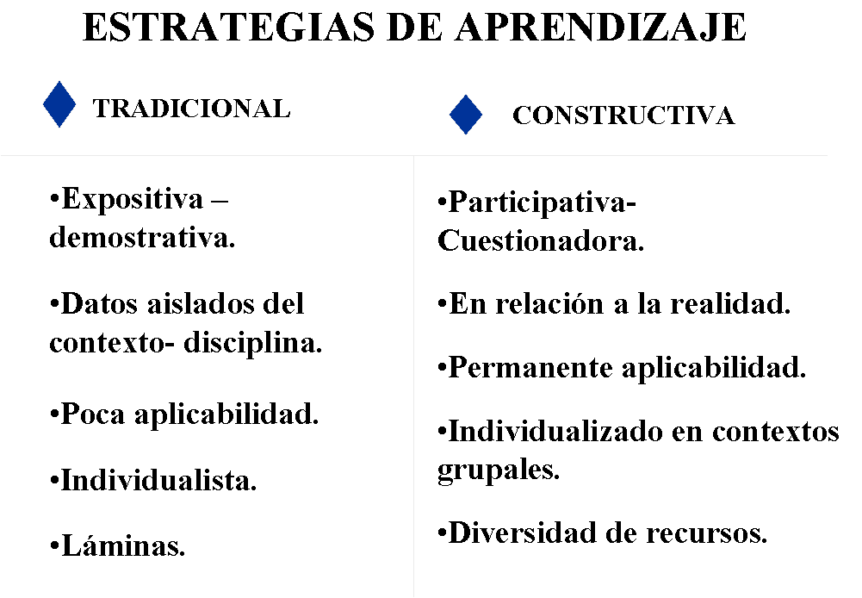

-35-

